**Materiały dla ucznia**

U–1

**Test zainteresowań**

Test składa się z 40 pytań. Odpowiedz na pytania zaznaczając w tabeli czynności, które lubisz wykonywać:

•Jeżeli bardzo lubisz cos robić – wpisz 2 punkty;

•Jeżeli lubisz cos robić czasami – wpisz 1 punkt;

•Jeżeli nie lubisz czegoś robić– wpisz 0 punktów.

Nie spiesz się przy rozwiazywaniu testu, ale tez nie zastanawiaj się zbyt długo. Najczęściej

Pierwszy wybór jest najlepszy I najtrafniejszy.

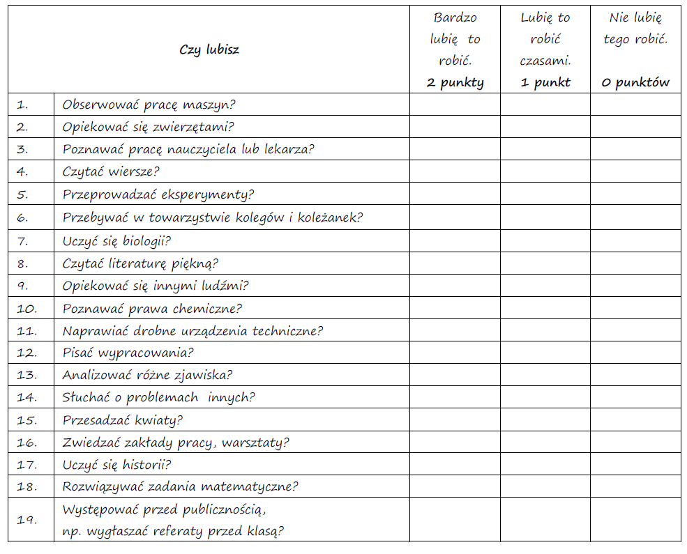

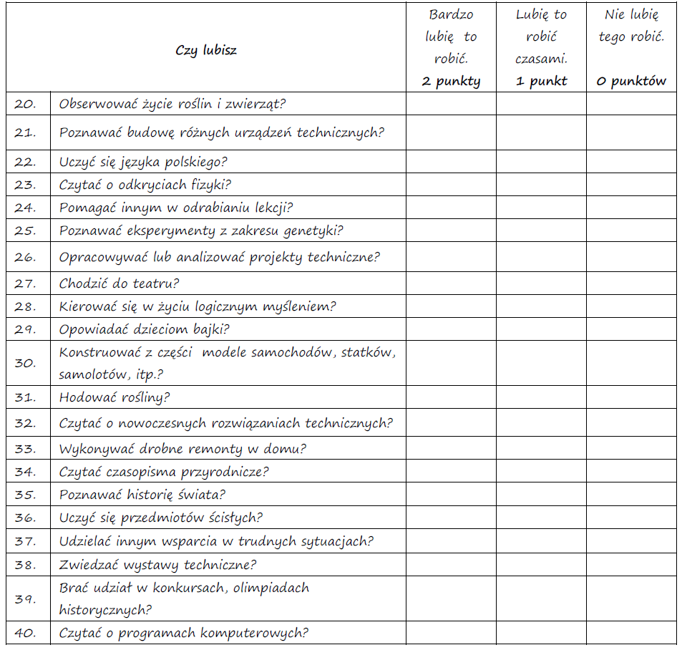

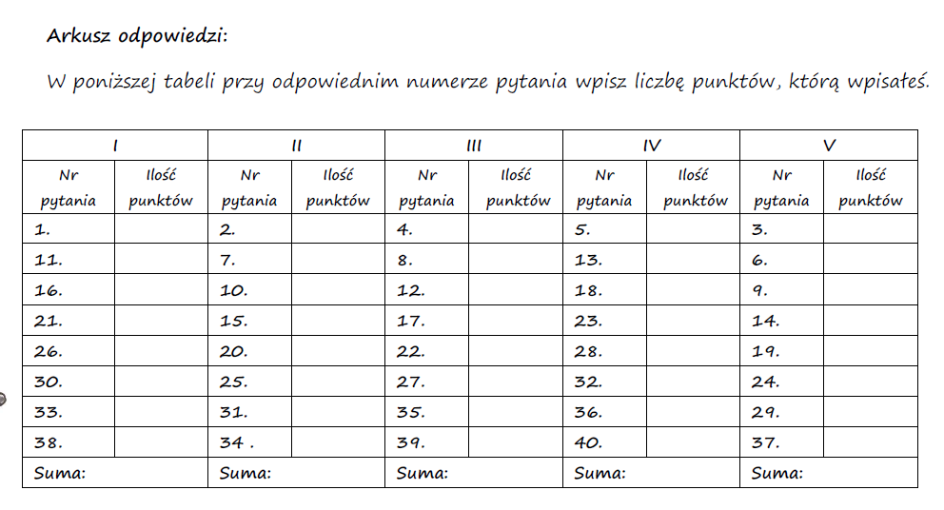

Analiza wyników:

Przyjrzyj się teraz swoim wynikom. Zwróć uwagę na te obszary, w których uzyskałeś/uzyskałaś najwięcej punktów. One określają Twoje zainteresowania zawodowe. Pamiętaj, ze wybór przyszłego zawodu zgodnie z zainteresowaniami jest jednym z warunków odnoszenia sukcesów w karierze zawodowej oraz osiągniecia satysfakcji z wykonywanej pracy.

Test zainteresowań określa 5 grup zainteresowań, są to:

I. **Zainteresowania techniczne** - Uczniowie, którzy uzyskali wysoki wynik w tym obszarze, lubią prace manualne i techniczne. Chętnie zajmują się wytwarzaniem przedmiotów   
z różnych materiałów. Interesuje ich budowa i działanie różnych urządzeń technicznych. Potrafią sprawnie naprawiać urządzenia, maszyny, a także sprzęt AGD, a nawet komputerowy. Interesują się przedmiotami ścisłymi: matematyka, fizyka,

informatyka, technika. Jeżeli uzyskałeś/uzyskałaś wysoki wynik w tej grupie zainteresowań, zastanów się nad kontynuowaniem dalszej nauki w:

- liceum ogólnokształcącym, w klasach o profilu matematyczno-informatycznym, matematycznym

i fizycznym;

- technikum – biorąc pod uwagę zawody: technik mechanik, mechanik pojazdów samochodowych, technik elektryk, elektronik, technik informatyk, technik – obsługa maszyn   
i urządzeń, itp.;

- zasadniczej szkole zawodowej - w zawodzie, np. elektryk, operator obrabiarek skrawających, monter

instalacji, monter budownictwa, mechanik monter maszyn i urządzeń, stolarz tapicer, piekarz, cukiernik,

kucharz, betoniarz – zbrojarz, posadzkarz, murarz, cieśla, malarz.

II. **Zainteresowania przyrodnicze** – Uczniowie, którzy uzyskali w tym obszarze wysoki wynik interesują się przyroda, chemia, a także ochrona środowiska. W szkole chętnie uczą się biologii i chemii. Ich przyszła praca zawodowa może być związana z przyroda, chemia, zoologia, biotechnologia, ochrona środowiska itp. Może to również być praca polegająca na prowadzeniu analiz, doświadczeń, eksperymentów biologicznych i chemicznych.

Jeżeli uzyskałeś/uzyskałaś wysoki wynik w tej grupie zainteresowań, zastanów się nad kontynuacja dalszej nauki w:

- liceum ogólnokształcącym – w klasach o profilu biologiczno-chemicznym, matematyczno-geograficznym,

biologicznym, chemicznym;

- technikum – w zawodach, np. technik ochrony środowiska;

- zasadniczej szkole zawodowej – biorąc pod uwagę zawody, np. ogrodnik, rolnik.

III. **Zainteresowania humanistyczne** – Uczniowie mający ten typ zainteresowań często osiągają wysokie wyniki w przedmiotach humanistycznych takich jak: język polski, historia, wiedza o społeczeństwie. Wybór przyszłej pracy zawodowej często jest związany z praca na rzecz kultury i jej propagowania, nauki, literatury, działalności dydaktycznej oraz   
z zawodami artystycznymi.

Jeżeli uzyskałeś/uzyskałaś wysoki wynik w tej grupie zainteresowań, zastanów się nad kontynuowaniem dalszej nauki w:

- liceum ogólnokształcącym – w klasach o profilu humanistycznym, teatralnym, językowym, dziennikarskim,

kulturowym, politologicznym;

- technikum – w zawodach: technik organizacji usług gastronomicznych, technik hotelarstwa, technik

handlowiec, technik usług fryzjerskich, kelner itp.;

- zasadniczej szkole zawodowej – biorąc pod uwagę zawody typu: krawiec, fryzjer i inne.

IV. **Zainteresowania matematyczne i fizyczne** – Uczniowie, charakteryzujący się tym typem zainteresowań, chętnie uczestniczą w lekcjach matematyki, informatyki, fizyki, chemii. Często wybór przyszłego zawodu jest związany ze światem nowoczesnych technologii, projektów technicznych, analiz i danych.

Jeżeli uzyskałeś/uzyskałaś wysoki wynik w tej grupie zainteresowań, zastanów się nad kontynuowaniem dalszej nauki w:

- liceum ogólnokształcącym – w klasach o profilu matematycznym, matematyczno-fizycznym, matematyczno-informatycznym;

- technikum – w zawodach: technik informatyk, technik elektryk, technik mechatronik, technik telekomunikacji itp.;

- zasadniczej szkole zawodowej – w zawodach typu: elektromechanik, elektryk, itp.

V. **Zainteresowania społeczne** – Uczniowie, którzy w tym obszarze uzyskali wysoki wynik, lubią kontakty z innymi ludźmi. Chętnie opiekują się innymi, pomagają, uczą, wspierają. Często wybierają zawody związane z opieka, wychowaniem oraz działalności usługowa. Przedmioty szkolne, które są przez nich lubiane to najczęściej: wiedza o społeczeństwie, język polski, biologia, historia, a także wychowanie fizyczne.

Jeżeli uzyskałeś/uzyskałaś wysoki wynik w tej grupie, zastanów się nad kontynuowaniem dalszej nauki w:

- liceum ogólnokształcącym – w klasach o profilu humanistycznym lub ogólnym.

U-2

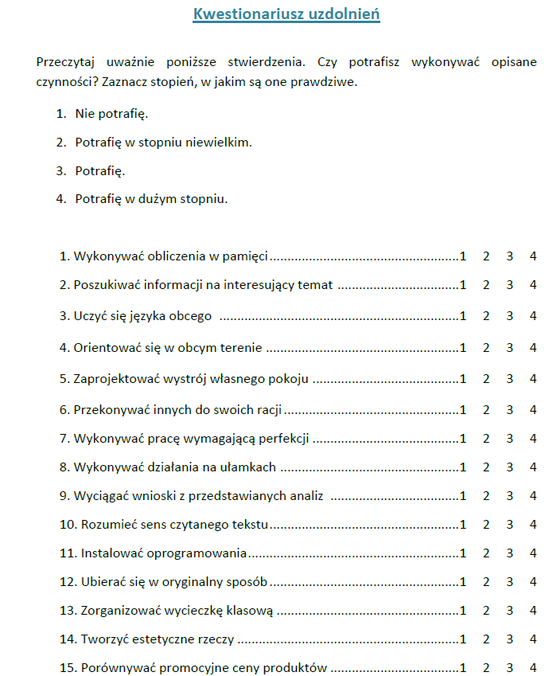



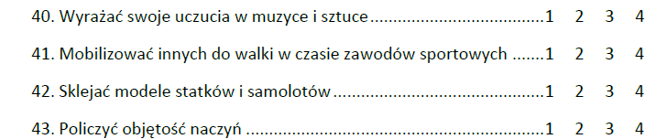



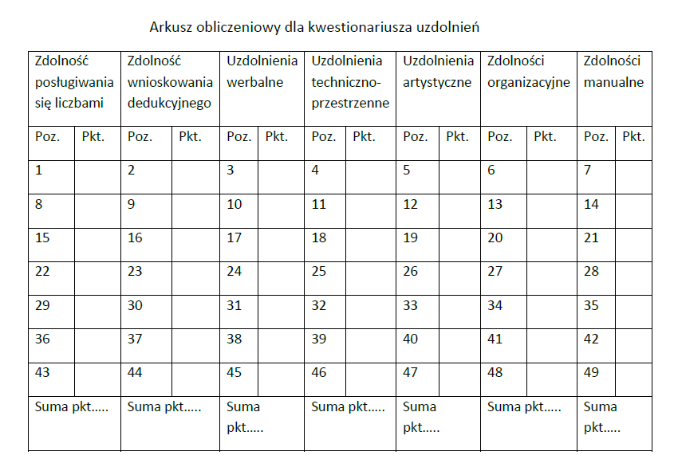

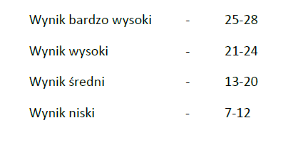

U-3

|  |  |  |
| --- | --- | --- |
| Zdolność | Zachowania | Zawody |
|  |  |  |